**UF2. [PAC02] Lenguaje DML**

**Actividades:**

(Realizado en phpMyAdmin y Sublime Text par macOS, ya que utilizo este SO desde y estos programas me son más cómodos para realizar las actividades correspondientes a las PACS de Bases de Datos.)

/* 1. Obtener los datos de todos los jugadores */

SELECT * FROM jugadores;

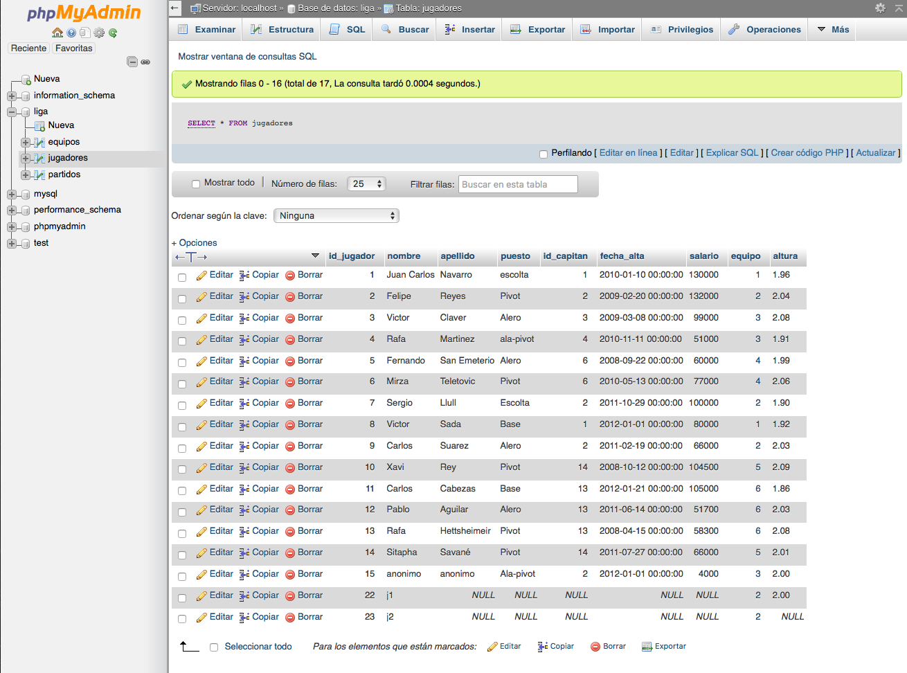

/* 2. Obtener los datos de los jugadores que se encuentran en el equipo 1 */

SELECT * FROM jugadores WHERE equipo = 1;

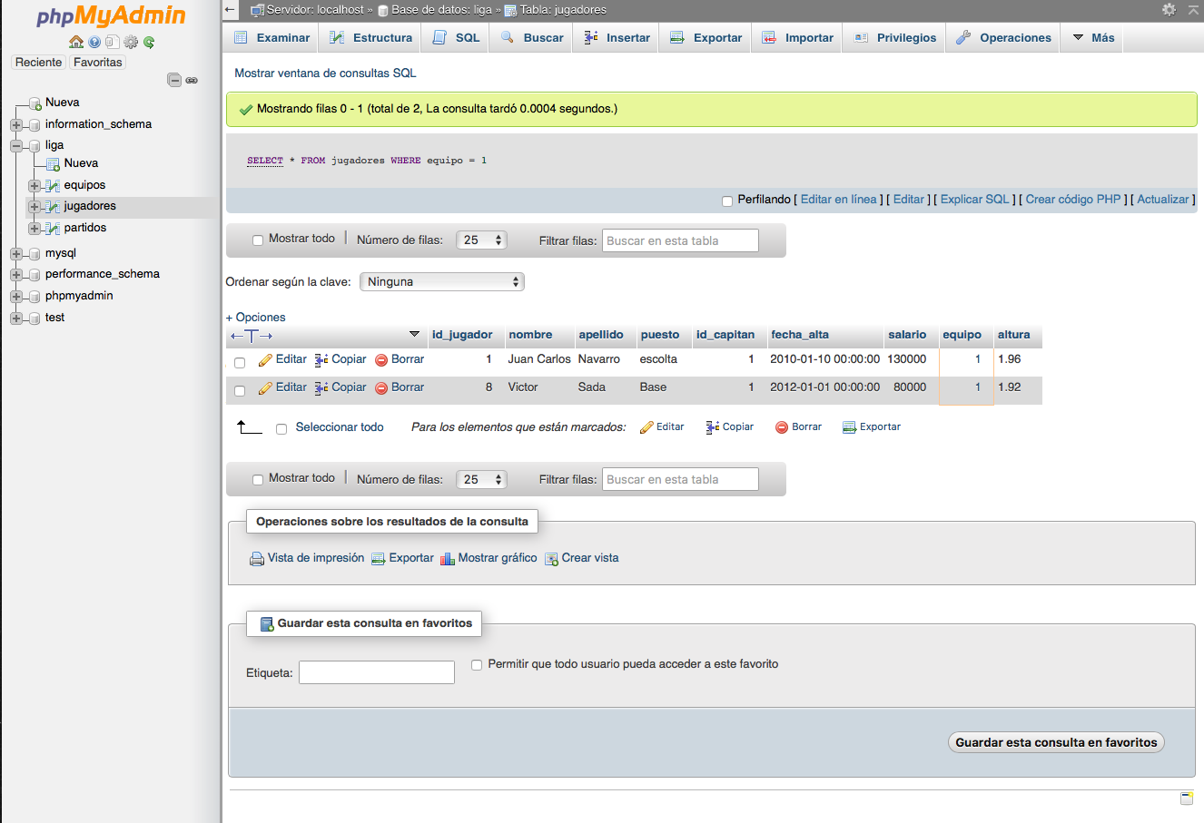

/* 3. Obtener datos de todos los jugadores que no están en los equipos 1, 2 o 3 */

SELECT * FROM jugadores WHERE equipo IN (1,2,3);

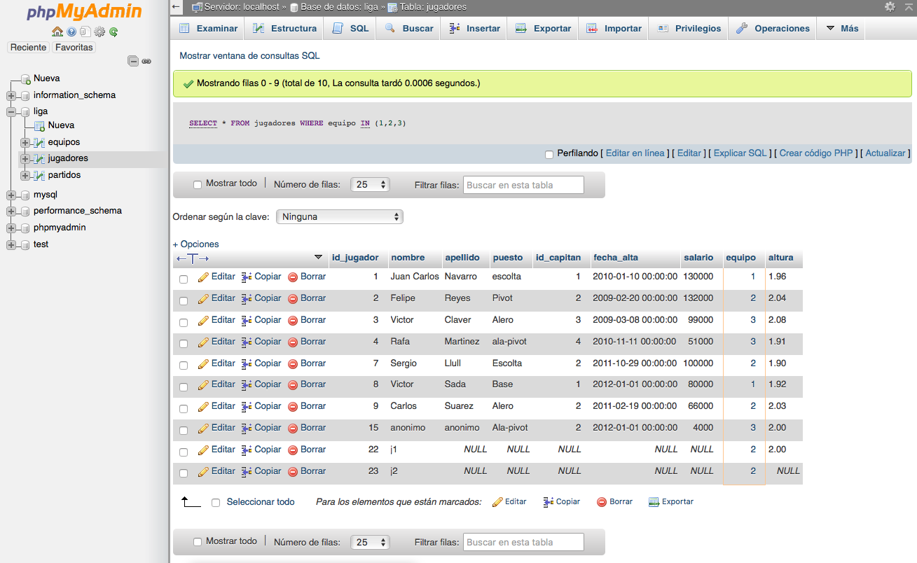

/* 4. Obtener el número de ciudades en las que hay equipos */

SELECT COUNT(DISTINCT ciudad) FROM equipos;

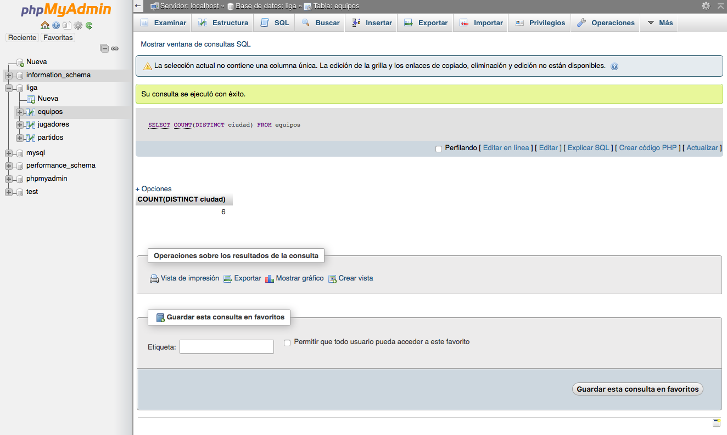

/* 5. Listado de partidos ordenado por equipo local y fecha */

SELECT * FROM partidos ORDER BY elocal, fecha;

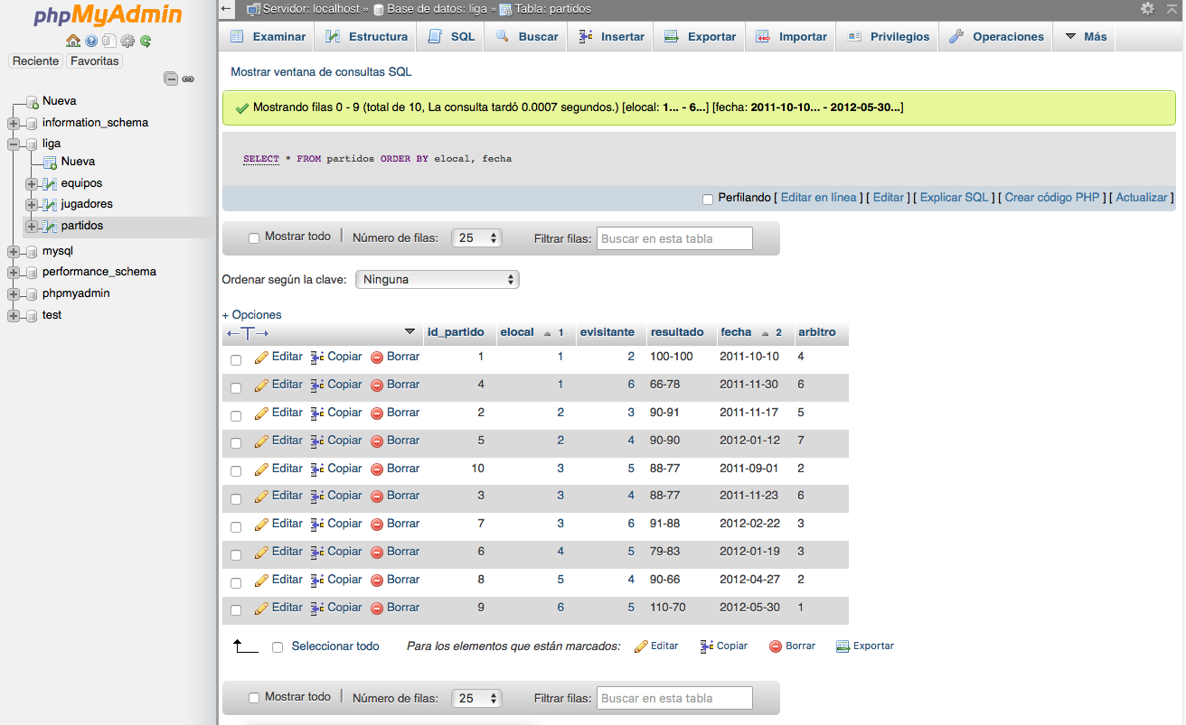

/* 6. Numero de partidos ganados por equipos locales. */

SELECT COUNT(resultado) from partidos WHERE 0 < (SUBSTRING_INDEX(resultado, '-', 1) - SUBSTRING_INDEX(resultado, '-', -1))

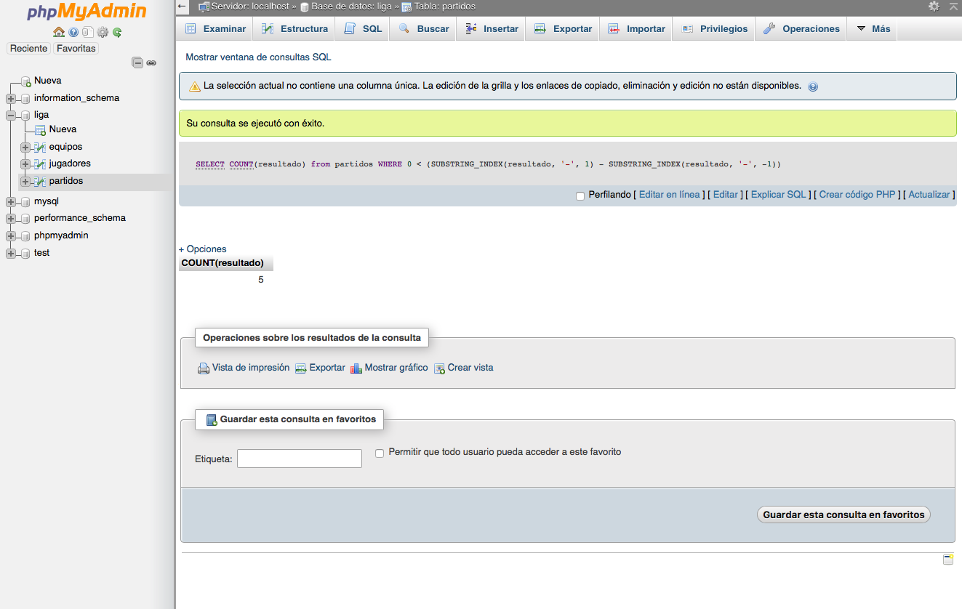

/* 7. Nombres de jugadores que empiecen por “A” y tengan al menos dos vocales */

SELECT * FROM `jugadores` WHERE nombre LIKE 'A%' AND NOMBRE RLIKE '.*[aeiou]+.*[aeiou]+.*'

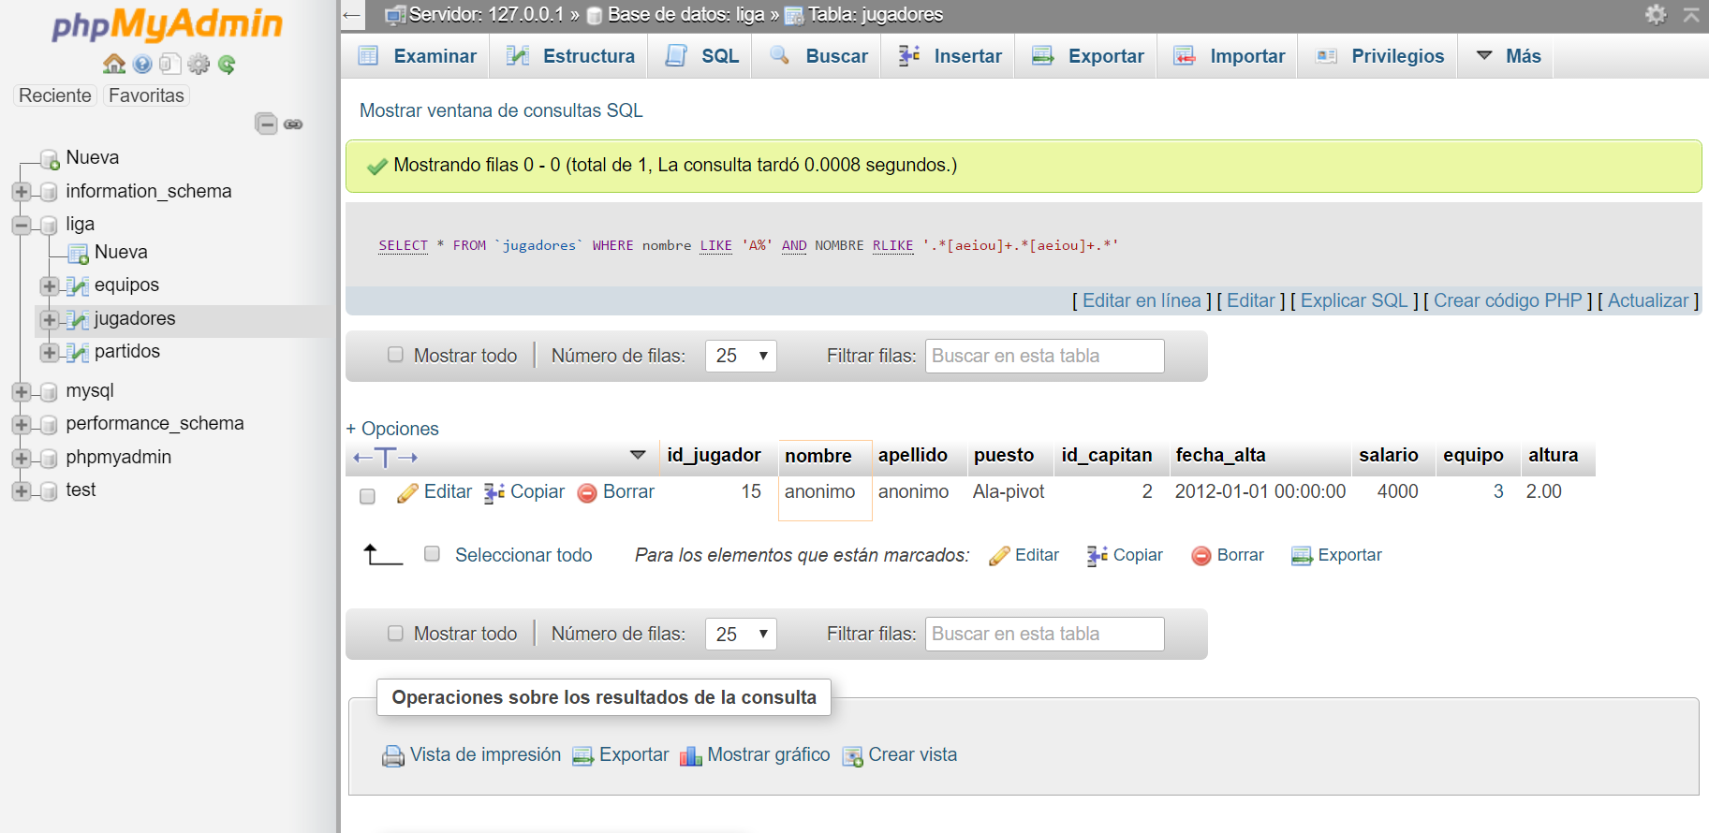

/* 8. Datos del último partido, incluyendo el nombre de los equipos y jugadores */

SELECT P.* , E1.nombre EQUIPO_LOCAL, J1.nombre, E2.nombre EQUIPO_VISITANTE, J2.nombre

FROM partidos P

INNER JOIN equipos E1

ON P.elocal = E1.id_equipo

INNER JOIN equipos E2

ON P.evisitante = E2.id_equipo

INNER JOIN jugadores J1

ON P.elocal = J1.equipo

INNER JOIN jugadores J2

ON P.evisitante = J2.equipo

WHERE P.fecha IN (SELECT MAX(fecha) FROM partidos)

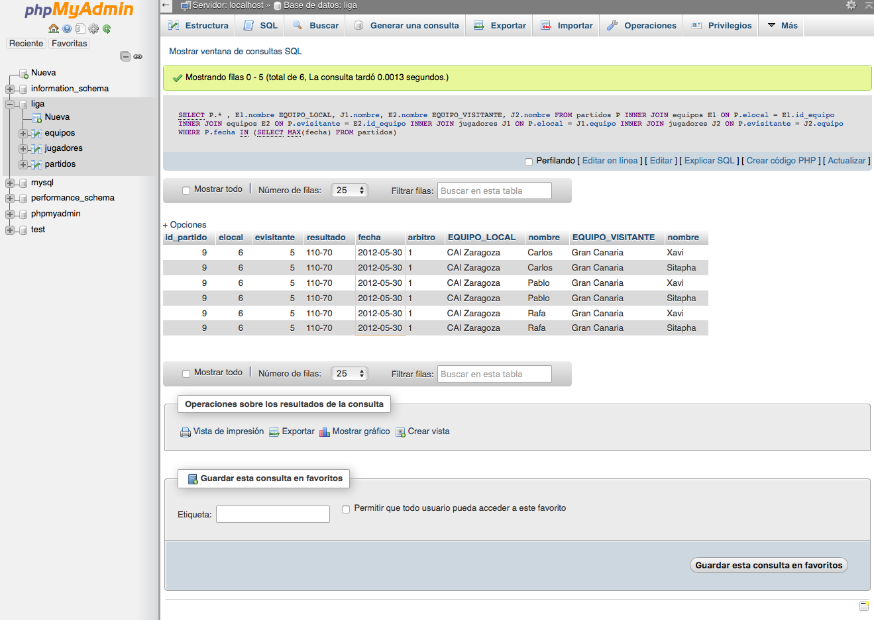

/* 9. Datos del equipo y del capitán para equipos y jugadores */

SELECT E.*, J.* FROM equipos E, jugadores J

WHERE J.equipo = E.id_equipo

AND J.id_jugador IN (SELECT id_capitan FROM jugadores WHERE equipo IN (

SELECT P.evisitante

FROM partidos P

WHERE 0 > (SUBSTRING_INDEX(resultado, '-', 1) - SUBSTRING_INDEX(resultado, '-', -1))

HAVING COUNT(resultado) > 2))

AND E.id_equipo IN (SELECT P.evisitante

FROM partidos P

WHERE 0 > (SUBSTRING_INDEX(resultado, '-', 1) - SUBSTRING_INDEX(resultado, '-', -1))

HAVING COUNT(resultado) > 2

)

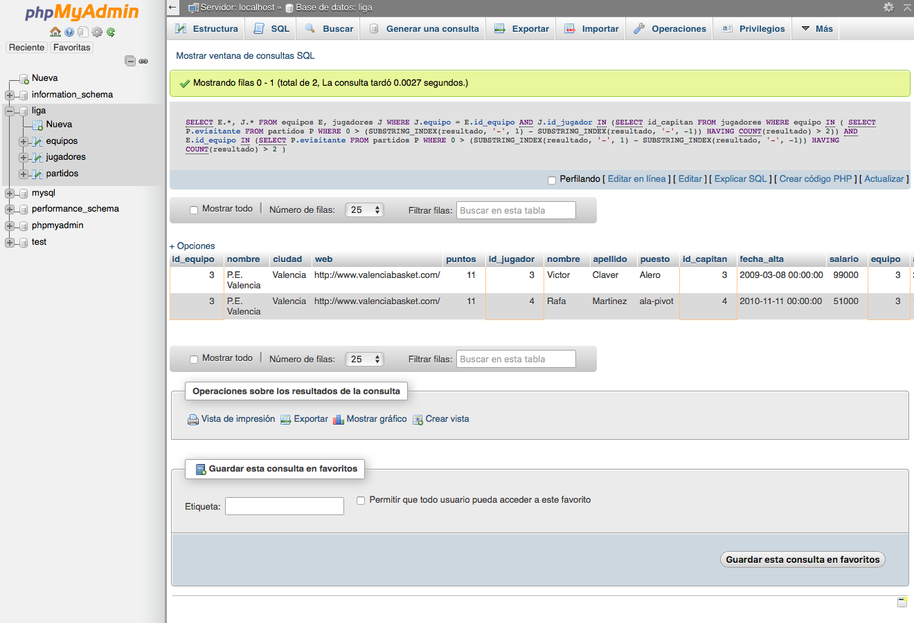

/* 10. Realizar una consulta para mostrar los equipos que no han jugado ningún partido como locales */

SELECT E.* FROM equipos E WHERE E.id_equipo NOT IN (SELECT P.elocal FROM partidos P)

